STT: 83 Họ và tên: Lê Trương Minh Hoàng MSSV: 2151053020

**MS UNIT & NUNIT (C#)**

1. **Tạo project C#**

**Bước 1:** Ta mở phần mềm Visual Studio 2022, sau đó chọn **Open a local folder** để chọn một thư mục có sẵn trên local hoặc là chọn **Create a new project** để tạo một project mới hoàn toàn. Ở đây sẽ lựa chọn **Open a local folder** và chọn thư mục có sẵn.

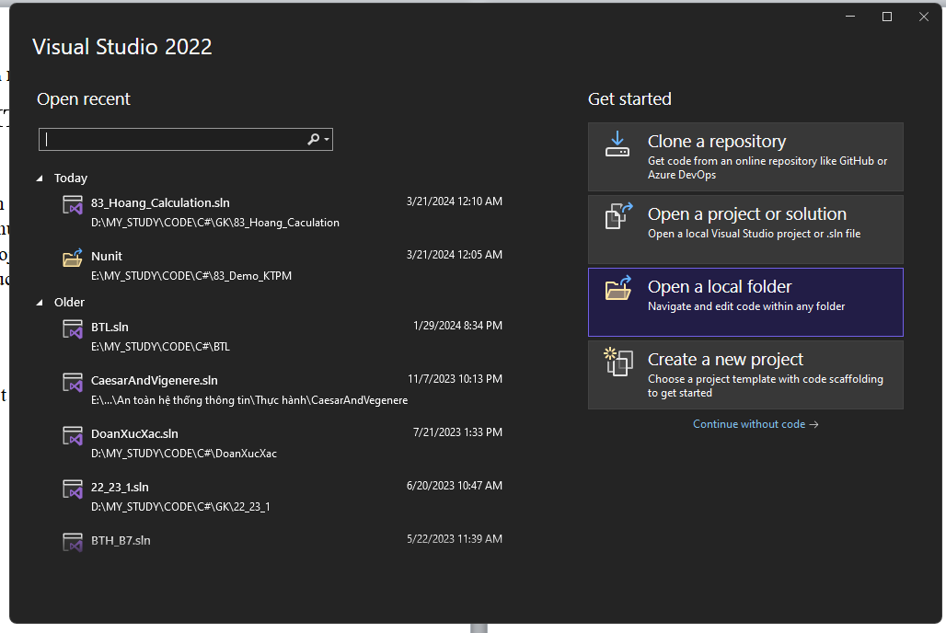

**Bước 2:** Sau khi đã chọn thư mục,ta tạo một project C# bằng cách chọn **File -> New -> Project.**

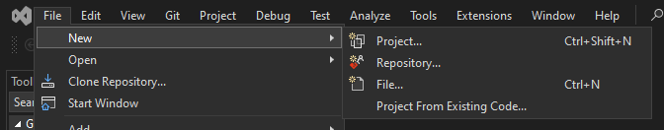

**Bước 3:** Ta chọn **Windows Form App (.NET Framework)** và sau đó chọn **Next.** (Nếu lựa chọn **Create a new project** thì thực hiện theo các bước sau)

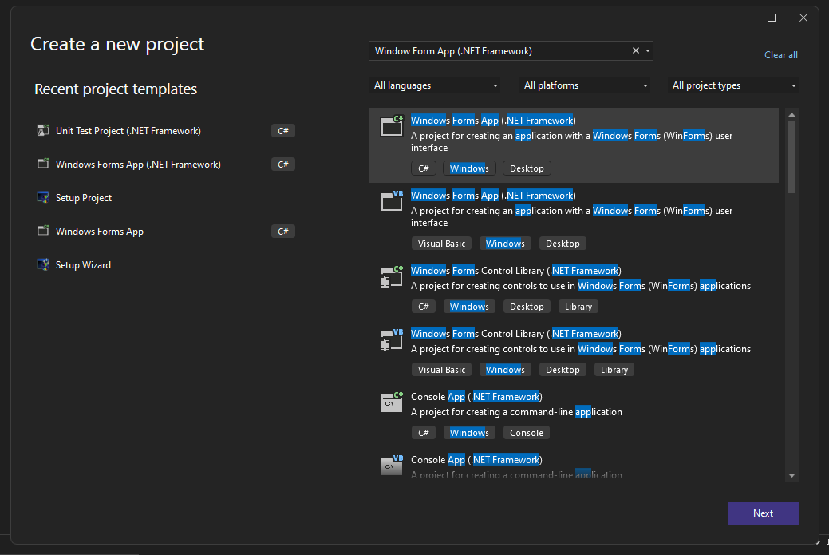

**Bước 4:** Đặt tên cho project là **83_Hoang_Calculator** và chọn thùng chứa để lưu project, sau đó chọn **Create.**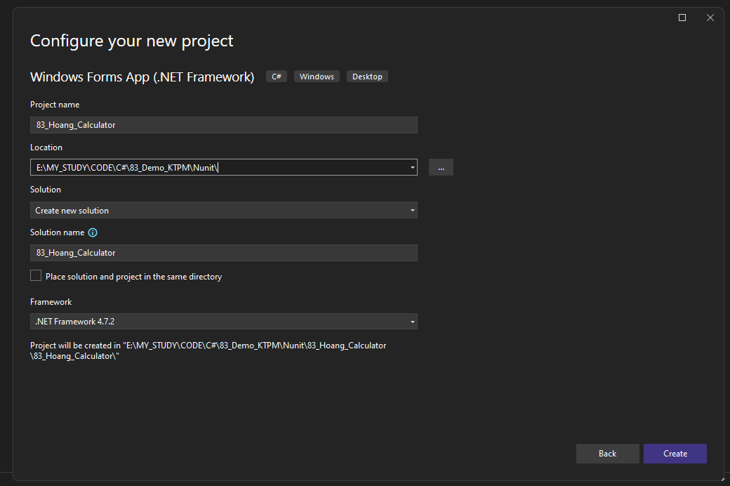

Sau khi thực hiện theo các bước trên ta sẽ được một project như hình bên dưới.

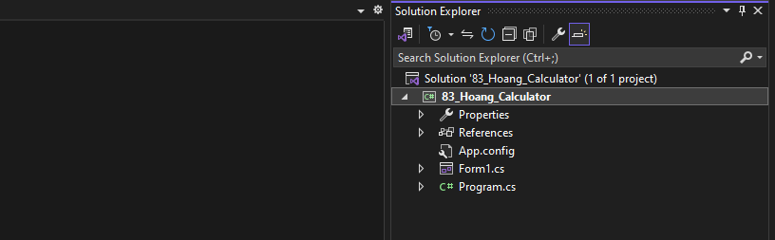

1. **Tạo giao diện tính toán và thiết kế lớp xử lý**

**Bước 1:** Thiết kế giao diện tính toán như hình bên dưới bằng cách sử dụng các **controls** bên **Toolbox**.

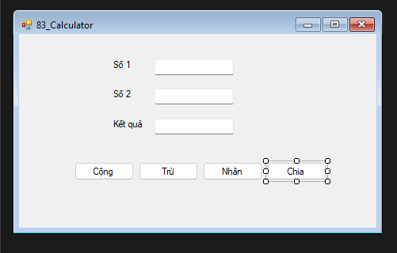

**Bước 2**: Thực hiện add một item mới vào project bằng cách chuột phải vào project **83_Hoang_Calculator** chọn **Add** và chọn **New Item**.

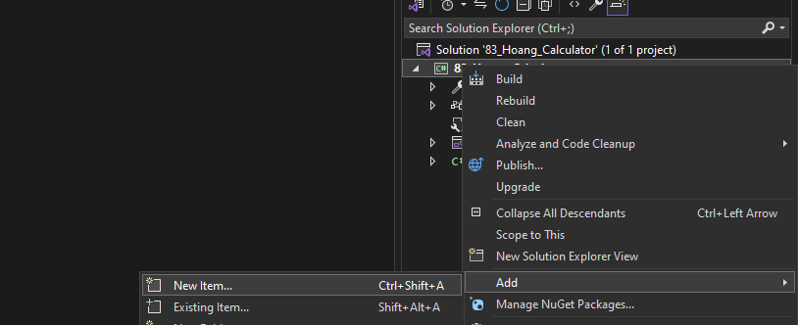

**Bước 3**: Tạo 1 class **83_Calculation** bằng cách chọn **Class** và đặt tên class, sau đó chọn **Add.**

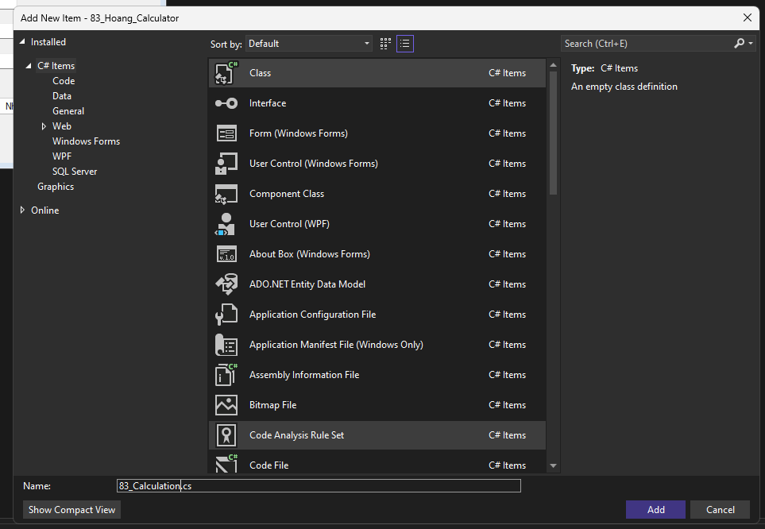

**Bước 4**: Sau khi add lớp class **83_Calculation** và project, ta thực hiện khai báo lớp **Calculation_83** nằm trong class **83_Calculation** với code như hình bên dưới.

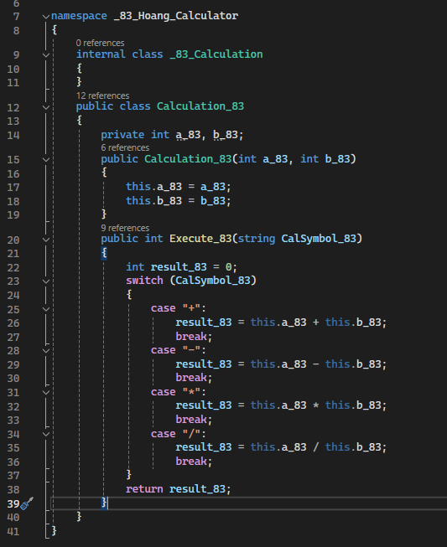

**Bước 5**: Quay trở lại **Form1.cs**, ta thực hiện bổ sung các code xử lý như hình bên dưới cho các button đã thêm trước đó.

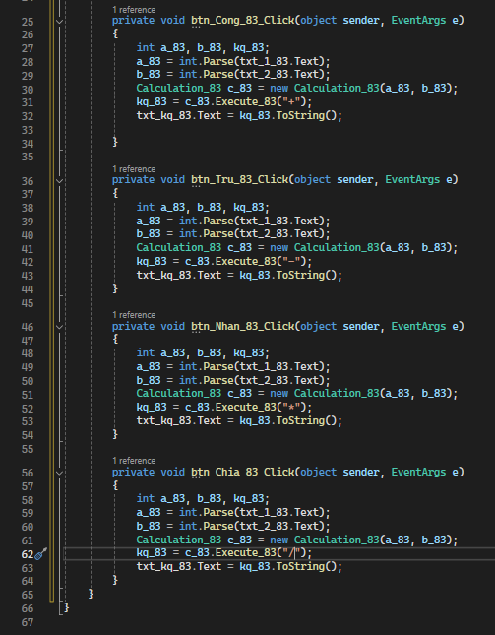

1. **Tạo Unit Test để thực hiện Test**

**Bước 1:** Để thực hiện thêm một project ta chuột phải vào **Solution ‘83_Hoang_Calculator’** và chọn **Add** sau đó là chọn **New Project**.

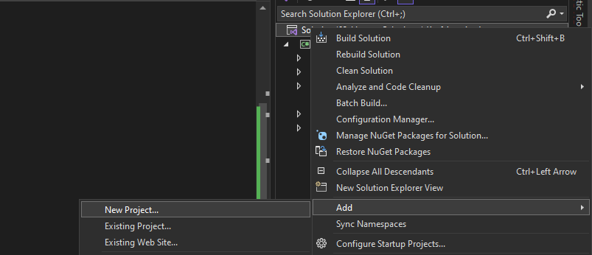

**Bước 2**: Ta chọn **Unit Test Project (.NET Framework)** và sau đó chọn **Next.**

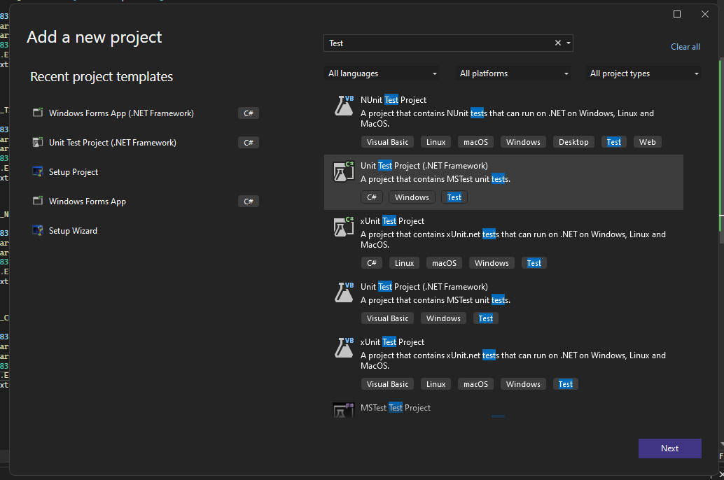

**Bước 3**: Thực hiện đặt tên cho project là **83_CalculatorTester** và chọn thùng chứa project, sau đó chọn **Create**.

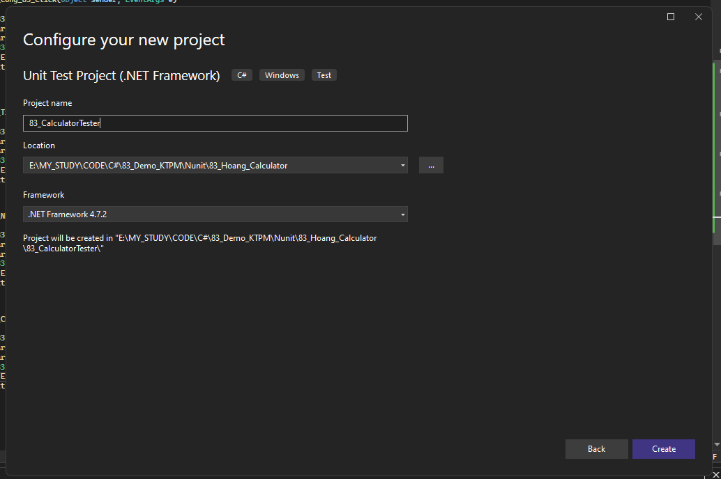

**Bước 4**: Sau khi đã tạo project **83_CalculatorTester**, ta thực hiện add reference để tham chiếu đến project cần thực hiện Unit Test bằng cách chuột phải vào **References** trên project **83_CalculatorTester** và chọn **Add Reference**...

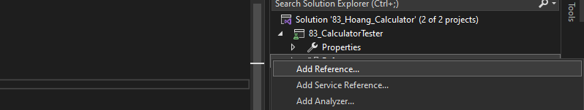

**Bước 5**: Chọn project muốn thực hiện Unit Test, ở đây sẽ chọn project **83_Hoang_Calculator** sau đó nhấn **OK**.

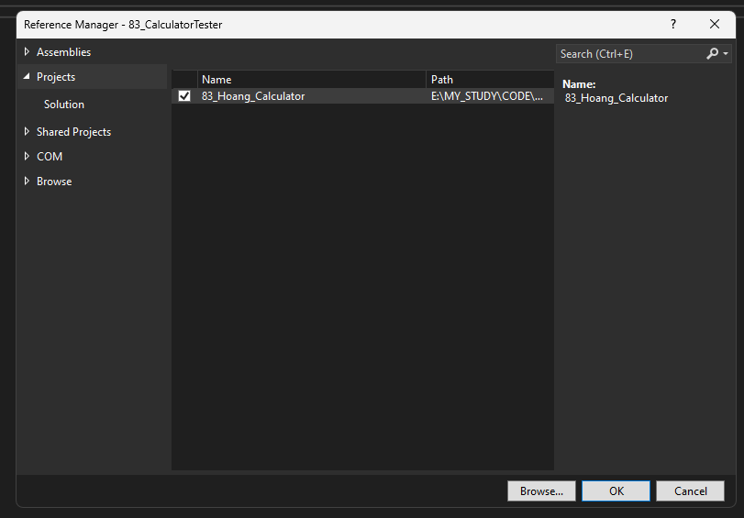

Sau khi add thì ta sẽ được các danh sách như hình.

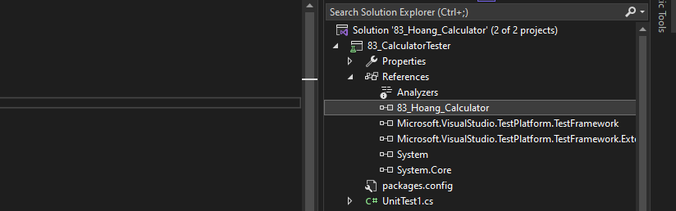

**Bước 6**: Ta viết code kiểm thử phương thức **Execute_83** trong lớp **Calculation_83** như hình bên dưới tại **UnitTest1.cs.**

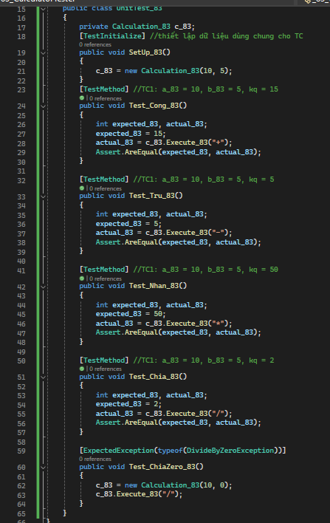

**Bước 7**: Sau khi đã viết xong code ta thực hiện chạy thử các unit test đã viết bằng cách chọn **Test -> Run All Tests.**

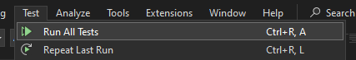

Và đây là kết quả sau khi đã thực hiện chạy các unit test đã viết

